**GIT**

1. Tổng quan

Git là một hệ thống quản lý phiên bản phân tán **(Distributed Version Control System – DVCS)**

Hệ thống quản lý phiên bản (Version Control System - VCS) là một phần mềm giúp chúng ta lưu lại từng thay đổi của mã nguồn dự án, và giúp lấy lại được các phiên bản trước đó nếu cần.

Lợi ích của Git:

- Khôi phục lại trạng thái của dự án ở các thời điểm khác nhau trong quá khứ

- Biết được ai đã thực hiện các thay đổi trên dự án, và đã thay đổi những gì

- Dễ dàng khôi phục lại các nội dung mã nguồn bị xóa

- Dễ dàng so sánh những thay đổi của dự án theo các mốc thời gian

Hệ thống quản lý phiên bản gồm 3 loại gồm:

- Hệ thống quản lý phiên bản cục bộ

-> Lưu trữ mỗi phiên bản trong 1 thư mục. Không hỗ trợ trên mỗi trường cộng tác nhiều người.

- Hệ thống quản lý phiên bản tập trung

-> Máy chủ chứa các phiên bản của thư mục dự án và danh sách các máy khách được phép thay đổi thư mục dự án trên máy chủ. Máy khách sẽ lấy từ máy chủ về cập nhật lại các thay đổi về máy chủ.

-> Hạn chế của hệ thống quản lý phiên bản tập trung là nếu máy chủ bị trục trặc sẽ dẫn tới gián đoạn việc cập nhật phiên bản của các thành viên, hoặc bị mất toàn bộ các phiên bản của thư mục dự án trên server.

- Hệ thống quản lý phiên bản phân tán.\

-> Hệ thống quản lý phiên bản phân tán cũng cho phép một máy client có thể liên kết với nhiều kho chứa ở xa cùng lúc, do vậy bạn có thể cùng lúc cộng tác với nhiều nhóm làm việc khác nhau.

-> Cho phép client chép toàn bộ kho chứa gồm cả lịch sử các phiên bản. Kh server trục trặc có thể sử dụng kho chứa cửa client để khôi phục lại cho server

2) Setup môi trường lập trình

a) Định danh người dùng

Lập trình viên phải định danh tên để biết ai code

Độ ưu tiên phạm vi:

local > global > system.

Local:

  + Phạm vi này áp dụng cho một kho lưu trữ cụ thể.

Global:

 + Phạm vi này áp dụng cho tài khoản người dùng hiện tại và cho tất cả kho lưu trữ mà người dùng đó làm việc.

System:

+ Phạm vi này áp dụng cho tất cả người dùng và tất cả kho lưu trữ trên hệ thống.

b) Cấu hình định danh người dùng

git config --global --unset user.name

git config --global --unset user.email

c) Khu vực làm việc

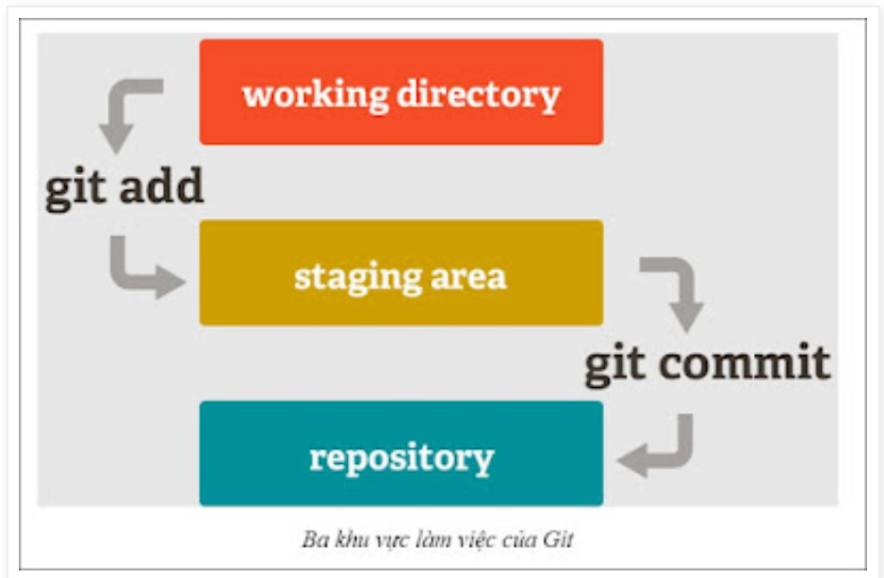

1 **Working Directory (Thư mục làm việc)**

* Đây là nơi bạn thực hiện chỉnh sửa mã nguồn.
* Các tệp trong thư mục này có thể ở ba trạng thái: **untracked (chưa được theo dõi)**, **modified (đã chỉnh sửa)** hoặc **staged (đã được đánh dấu để commit)**.
* Khi bạn tạo, chỉnh sửa hoặc xóa file trong thư mục làm việc, Git sẽ ghi nhận sự thay đổi.

2 **Staging Area (Khu vực tạm thời / chỉ mục – Index)**

* Đây là nơi Git theo dõi các thay đổi đã được đánh dấu để commit.
* Bạn sử dụng lệnh git add để đưa file từ **Working Directory** vào **Staging Area**.
* Điều này giúp bạn có thể chuẩn bị một commit với các thay đổi cụ thể.
* Bạn có thể kiểm tra trạng thái bằng lệnh:

3 **Git Repository (Kho lưu trữ – Local Repository)**

* Đây là nơi Git lưu trữ tất cả lịch sử commit của dự án.
* Khi bạn chạy lệnh git commit, Git sẽ lưu trạng thái của các tệp trong **Staging Area** vào kho lưu trữ.
* Git sử dụng một thư mục ẩn .git/ để quản lý toàn bộ lịch sử thay đổi.

Lệnh:

git init -> working space -> git add -> staging area -> git commit -> repository

II) Backend

1. Nodejs, Npm
2. Global, Dependencies,devDependencies
3. Javascript
   * Bất đồng bộ
   * CallBack
   * Arrow Function

Lập trình Server

Lập trình hướng sự kiện

***Các thành phần của Mô hình lập trình hướng sự kiện***

Mô hình lập trình hướng sự kiện trong Nodejs gồm các thành phần:

- Event: sự kiện

- Event Emitter: bộ quản lý sự kiện

- Event loop: vòng lặp sự kiện

- Event handler: hàm xử lý sự kiện

Bài 16: Trang web động

**Trang web động** là trang web có nội dung thay đổi được.

Nội dung của trang web sẽ gồm HTML/CSS cùng với dữ liệu. Như vậy, chúng ta phải cung cấp cho trình duyệt mã HTML/CSS cùng với dữ liệu để trình duyệt hiển thị cho người dùng.

Kết hợp dữ liệu và html css để hiển thị thay đổi dữ liệu sẽ thay đổi nội dung

Có 3 cách để tạo ra giao diện cho trang web:

- [1] Tạo giao diện tại phía server server-side rendering - SSR) xử lý logic và tạo ra mã HTML hoàn chỉnh trên máy chủ (server side) trước khi gửi về cho trình duyệt (client)

- [2] Tạo giao diện tại phía client(client-side rendering - CSR) kỹ thuật tạo ra nội dung trang web bằng cách xử lý và tạo ra mã HTML hoàn chỉnh trên trình duyệt (client) bằng Javascript

- [3] Tạo giao diện hỗn hợp, gồm cả ở phía server và phía client

# Bài 17: Express-handlebars

# 17.1 Server-side template engine

# Server-side template engine là công cụ phần mềm được sử dụng trên server để tạo ra giao diện web (HTML động) bằng cách kết hợp dữ liệu (data) với các mẫu giao diện (templates). Với các thành phần và cách hoạt động như sau:

# Mẫu giao diện(template): là tập tin HTML, kết hợp với các cú pháp để chèn dữ liệu.

# Dữ liệu: được cung cấp từ Server.

# Kiết xuất (rendering) : template engine xử lý các template, thay thế các placeholder bằng dữ liệu thực tế, tạo ra HTML hoàn chỉnh.

# - Trả về client: server gửi HTML hoàn chỉnh về trình duyệt để hiển thị.

# 17.2 Expess-handlebars

# Express-handlebars là một server-side template engine được tích hợp vào framework Express để tạo ra “HTML động” từ phía server. Express-handlebars dựa trên cú pháp Mustache, cho phép bạn tạo các template với các placeholder ({{variable}}) và các cấu trúc điều khiển như vòng lặp ({{#each}}) hoặc điều kiện ({{#if}}).

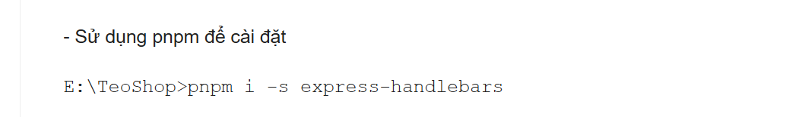

17.3 Sử dụng Express-handlebars trong Express

- Cách tổ chức thư mục Project

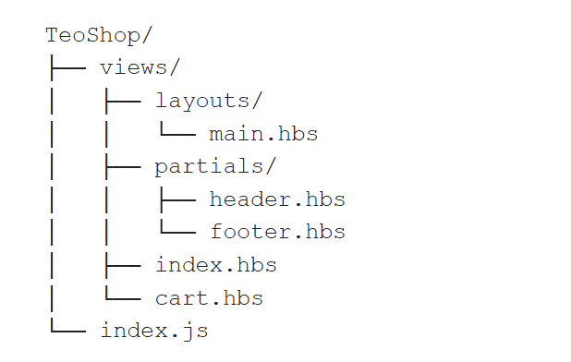

Thư mục views: là thư mục chứa tất cả các template của ứng dụng.

Thư mục layouts: chứa các layout chính (main layout - main.hbs) của ứng dụng. Main layout là một template HTML chung, là bộ khung thống nhất cho các giao diện có bố cục tương tự nhau.

Thư mục partials: chứa các template con. Partial nghĩa là các thành phần con. Partials là các đoạn mã HTML có thể tái sử dụng, được nhúng vào các “view” hoặc “layout”.

Bài 18: Tạo giao diện con

18.1 Hyperlink trong Express-handlebars

18.2 Tạo giao diện con

19. Dữ liệu và cơ sở dữ liệu

1 Dữ liệu là gì

* + Một chuỗi gồm 1 hoặc nhiều ký hiệu

Tháp xử lý thông tin

Tháp xử lý thông tin (DIKW Pyramid, hoặc Information Hierarchy) là một mô hình khái niệm phổ biến trong CNTT và quản lý thông tin. Mô hình này mô tả quá trình chuyển đổi từ dữ liệu (data) lên thông tin (information), tri thức (knowledge), và cuối cùng là minh triết/sự khôn ngoan (wisdom).

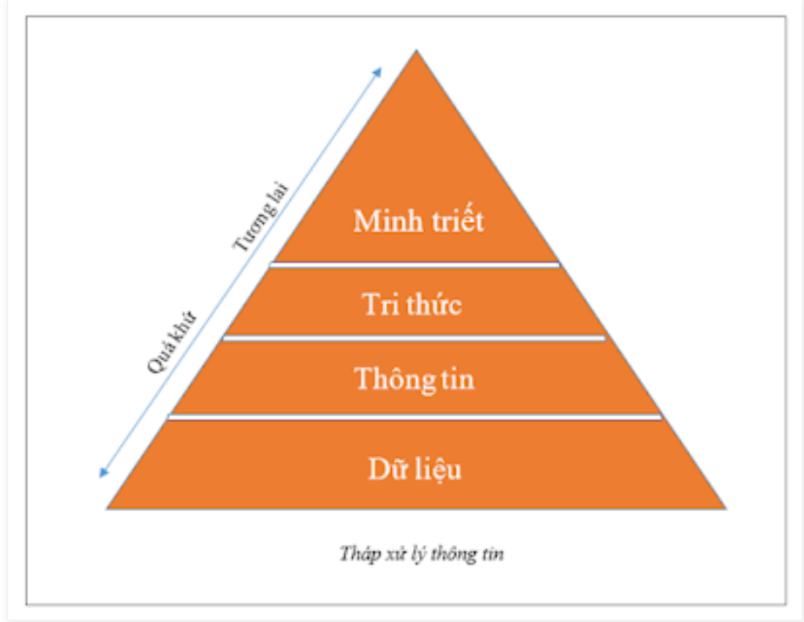

1.2 Cơ sở dữ liệu là gì

Cơ sở dữ liệu (database) là một tập hợp dữ liệu được tổ chức, lưu trữ và quản lý một cách có hệ thống trên máy tính.

Ưu điểm khi sử dụng cơ sở dữ liệu:

- Giúp người dùng dễ dàng truy cập, quản lý, khai thác và cập nhật thông tin

- Giảm sự trùng lặp thông tin xuống mức thấp nhất

- Có thể truy xuất thông tin theo nhiều cách

- Cho phép nhiều người cùng sử dụng một lúc

- Tăng tính bảo mật cho dữ liệu

- Tăng tính toàn vẹn dữ liệu

- Khả năng mở rộng dễ dàng

1.3 Làm việc với csdl

Khi làm việc với CSDL, chúng ta quan tâm tới 3 thành phần sau:

- Dữ liệu

- Cách thức tổ chức dữ liệu: Mô hình quan hệ (relational model), Mô hình phi quan hệ (noSQL)

- Phần mềm quản lý CSDL :MySQL, PostgreSQL, Oracle Database, Microsoft SQL Server, MongoDB(NoSQL)

2 DBMS

2.1 DBMS là gì ?

Khi làm việc với CSDL, chúng ta sẽ làm việc với 3 thành phần là [1] dữ liệu, [2] mô hình tổ chức dữ liệu (cách thức tổ chức dữ liệu) và [3] phần mềm quản lý CSDL.

Có 2 mô hình tổ chức dữ liệu phổ biến là Mô hình quan hệ và Mô hình phi quan hệ (NoSQL).

2.2 RDBMS là gì ?

RDBMS là viết tắt của Relational Database Management System - Hệ quản trị CSDL quan hệ, là một DBMS, dùng để quản lý CSDL theo Mô hình quan hệ.

Một số RDBMS phổ biến:

- MySQL

- PostgreSQL

- Oracle Database

- Microsoft SQL Server

- IBM DB2

3 Làm việc với RDBMS

3.1 RDBMS gồm những thành phần gì

Cụ thể, khi cài đặt SQL Server, bạn đã cài đặt các thành phần sau:

- Công cụ cơ sở dữ liệu (Database engine), đây là thành phần cốt lõi của một RDBMS, chịu trách nhiệm lưu trữ, quản lý, và truy xuất dữ liệu theo mô hình quan hệ. Nó xử lý các lệnh SQL, quản lý bảng, chỉ mục, giao dịch, và tối ưu hóa truy vấn.

- Công cụ dòng lệnh (sqlcmd), cho phép bạn làm việc với Database engine bằng lệnh, thông qua Command Prompt, CMD hoặc PowerShell

- Công cụ đồ họa (SQL Server Management Studio-SSMS), là một công cụ  mạnh mẽ cho phép bạn quản lý và phát triển cơ sở dữ liệu SQL Server. SSMS cung cấp các công cụ để tạo bảng, truy vấn dữ liệu, quản lý người dùng và thực hiện nhiều tác vụ quản trị khác.

- Các công cụ quản lý khác, dịch vụ nền, thư viện và các tính năng bổ sung khác.

# 4. Tạo CSDL, bảng

20 Làm việc với Postgresql

Postgresql là một hệ quản trị cơ sở dữ liệu quan hệ (RDBMS) mã nguồn mở, mạnh mẽ, và đáng tin cậy, được phát triển từ năm 1986 tại Đại học California, Berkeley.

Postgresql nổi bật với tính linh hoạt, tuân thủ chuẩn SQL, và hỗ trợ nhiều tính năng nâng cao, phù hợp cho các ứng dụng với quy mô từ nhỏ đến lớn.

Postgresql phù hợp cho:

- Ứng dụng web (ví dụ: dùng với Django, Node.js).

- Kho dữ liệu (data warehouse) và phân tích dữ liệu.

- Ứng dụng cần xử lý dữ liệu JSON hoặc dữ liệu địa lý.

1.6 Bài tập

Câu 1.1 Các đặc điểm của hệ thống quản lý phiên bản cục bộ. Phát biểu nào không đúng?

A. Có thể thực hiện thủ công

B. Không hỗ trợ trong môi trường cộng tác nhiều người

C. Có thể dùng phần mềm để quản lý phiên bản kiểu cục bộ

D. Các phiên bản của dự án được lưu tập trung trên một máy server

Câu 1.2 Các đặc điểm của hệ thống quản lý phiên bản tập trung. Phát biểu nào không đúng?

A. Các phiên bản của dự án được lưu tập trung trên máy server

B. Các máy client sẽ chứa tất cả các phiên bản của thư mục dự án cùng với lịch sử thay đổi

C. Máy client không thể tải phiên bản của dự án về, khi máy server không hoạt động

D. Hỗ trợ làm việc cộng tác nhiều người

Câu 1.3 Các đặc điểm của hệ thống quản lý phiên bản phân tán. Phát biểu nào không đúng?

A. Các máy client sẽ chứa toàn bộ các phiên bản của dự án, cùng lịch sử thay đổi

B. Hỗ trợ làm việc cộng tác nhiều người

C. Các phiên bản của dự án được lưu trên máy server

D. Bạn không thể tạo và lưu phiên bản khi không có kết nối mạng tới máy server

Câu 1.4 Tìm trang chủ của các phần mềm quản lý phiên bản.

|  |  |
| --- | --- |
| Tên phần mềm | Trang chủ |
| RCS | https://www.gnu.org/software/rcs/ |
| CVS | https://www.nongnu.org/cvs/ |
| Subversion (SVN) | https://subversion.apache.org/ |
| Git | https://git-scm.com/ |
| Mercurial | https://www.mercurial-scm.org/ |
| Darcs | https://darcs.net/ |

Bài tập 2.1 Thực hành các cài đặt trong bài học.

2.2 Lệnh nào được sử dụng để nhúng Git vào thư mục dự án?

A. git init

B. git --init

C. git initialize

D. git embed

2.3 Lệnh nào sử dụng để kiểm tra trên máy tính đã có phần mềm Git hay chưa?

A. git ver

B. git version

C. git -v

D. git --ver

2.4 Trong Git, kho lưu trữ (repo, repository) là gì?

A. Là thư mục dự án

B. Là thư mục dự án đã được nhúng Git

C. Là thư mục cài đặt phần mềm Git

D. Là thư mục *.git* (trong thư mục dự án)

Bài tập 3.1 Bài tập tình huống “Quản lý cấu hình Git cho nhiều dự án”

Giả sử bạn là Nguyễn Văn Tèo, một lập trình viên đang làm việc tại công ty TeoTech. Ngoài công việc chính, bạn còn tham gia phát triển một dự án mang tên VienVong (viển vông) cùng với một nhóm bạn vào thời gian rảnh.

Để quản lý mã nguồn hiệu quả, bạn sử dụng Git cho cả hai dự án. Tuy nhiên, bạn muốn đảm bảo rằng:

- Khi làm việc tại công ty TeoTech, các commit của bạn sẽ được gắn với thông tin định danh của công ty (tên và email công ty).

- Khi làm việc với dự án "viển vông", các commit của bạn sẽ được gắn với thông tin định danh cá nhân.

***Yêu cầu:***

- Tạo hai thư mục dự án riêng biệt: TeoTechProject (cho dự án công ty). VienVongProject (cho dự án cá nhân)

- Khởi tạo kho lưu trữ Git trong mỗi thư mục dự án.

- Cấu hình Git sao cho:

  + Khi commit trong dự án TeoTechProject, Git sử dụng thông tin định danh: Tên: "Nguyen Van Teo"; Email: nvteo@teotech.com

  + Trong commit trong dự án VienVongProject, Git sử dụng thông tin định danh: Tên: "Nguyen Van Teo"; Email: nvteo@gmail.com

***Mục tiêu:***

Bài tập này giúp các bạn hiểu rõ hơn về cách cấu hình Git cho nhiều dự án với các thông tin định danh khác nhau, đồng thời rèn luyện kỹ năng làm việc với Git trong môi trường thực tế.

Câu 3.2 Phạm vi cấu hình định danh trong Git là gì? Phát biểu nào sau đây không đúng?

A. Phạm vi *system*áp dụng cho tất cả người dùng và kho lưu trữ trên hệ thống.

B. Phạm vi *global* áp dụng cho tài khoản người dùng hiện tại và tất cả kho lưu trữ mà người dùng đó làm việc.

C. Phạm vi local áp dụng cho một kho lưu trữ cụ thể và có độ ưu tiên thấp nhất.

D. Phạm vi local áp dụng cho một kho lưu trữ cụ thể và có độ ưu tiên cao nhất.

Bài tập 4.1 Thực hành lại các lệnh, tạo các thư mục, tập tin như trong bài học. Xong

Câu 4.2 Ba khu vực làm việc chính của Git là gì? Phát biểu nào sau đây không đúng?

A. Thư mục làm việc (working directory) là nơi bạn chỉnh sửa tập tin trực tiếp.

B. Khu tạm (staging area) là nơi lưu trữ lịch sử phiên bản của dự án.

C. Kho chứa (repository) là nơi lưu trữ dữ liệu chính thức của dự án.

D. Lệnh git add được sử dụng để chuyển các thay đổi từ Thư mục làm việc sang Khu tạm.

Câu 4.3 Thư mục làm việc (working directory) trong Git là gì? Phát biểu nào sau đây không đúng?

A. Là thư mục thực tế trên máy tính, nơi bạn làm việc trực tiếp với các tập tin của dự án.

B. Là nơi bạn tạo, sửa, hoặc xóa tập tin trước khi đưa thay đổi vào .git.

C. Là nơi lưu trữ lịch sử phiên bản và dữ liệu chính thức của dự án.

D. Phản ánh các thay đổi so với commit cuối cùng, giúp bạn quyết định những gì cần thêm vào Khu tạm (staging area).

Bài tập 5.1 Thực hành các nội dung trong bài học

Câu hỏi 5.2 Khu tạm (staging area) trong Git là gì? Phát biểu nào sau đây **không** đúng?

A. Khu tạm là một khu vực trung gian giữa Thư mục làm việc (working directory) và Kho chứa (repository).

B. Khu tạm là một thư mục vật lý trong Thư mục làm việc.

C. Khu tạm cho phép bạn chọn lọc và tổ chức các thay đổi bạn muốn đưa vào commit tiếp theo.

D. Lệnh git rm --cached <tên_tập_tin> được sử dụng để gỡ bỏ tên tập tin ra khỏi Khu tạm.

Câu hỏi 5.3 gitignore là gì? Phát biểu nào sau đây **không** đúng?

A. gitignore giúp thêm các tập tin không liên quan (ví dụ: node_modules, tập tin log) vào kho chứa.

B. gitignore là một cơ chế trong Git, cho phép bạn chỉ định các tập tin hoặc thư mục mà Git sẽ bỏ qua khi thực hiện các lệnh như git add hoặc git status.

C. gitignore được thực hiện thông qua tập tin có tên là .gitignore, thường đặt ở thư mục gốc của dự án.

D. Mục đích của gitignore là loại bỏ các tập tin không cần thiết khỏi lịch sử phiên bản, như tập tin tạm, tập tin nhị phân, hoặc thư viện phụ thuộc.

Câu hỏi 5.4 Kho chứa (repository) trong Git là gì? Phát biểu nào sau đây **không** đúng?

A. Kho chứa là nơi lưu trữ tất cả các tập tin và lịch sử thay đổi của một dự án.

B. Thư mục .git trong dự án chính là Kho chứa.

C. Lệnh git commit được sử dụng để chuyển tập tin từ Thư mục làm việc (working directory) sang Kho chứa.

D. Kho chứa cục bộ (local repository) là kho chứa được lưu trữ trên một máy chủ ở xa.

Câu 5.5 Commit trong Git là gì? Phát biểu nào sau đây **không** đúng?

A. Commit là lệnh trong Git dùng để lưu các thay đổi từ Khu tạm vào Kho chứa.

B. Commit tạo ra một "ảnh chụp" (snapshot) mới trong lịch sử phiên bản.

C. Commit dùng để chuyển tập tin từ Kho chứa sang Khu tạm.

D. Mỗi commit đi kèm một thông điệp (message) mô tả thay đổi.

Bài tập 5.1 Tải và cài đặt Nodejs, NPM trên máy tính. Kiểm tra để đảm bảo Nodejs và NPM sẵn sàng sử dụng.

Câu 5.2 Nodejs là gì? Phát biểu nào không đúng?

A. Nodejs là môi trường phát triển ứng dụng

B. Nodejs là một ngôn ngữ lập trình

C. Nodejs là nền tảng phát triển ứng dụng

D. Có thể sử dụng Nodejs để tạo web server

Câu 5.3 NPM là gì? Phát biểu nào không đúng?

A. NPM là viết tắt của Node Package Manager

B. NPM là công cụ để quản lý các thư viện dùng trong một ứng dụng chạy trên nền Nodejs

C. NPM được cài đặt mặc định khi cài đặt Nodejs

D. NPM gồm 3 thành phần: website, GUI và registry

Bài tập 6.1 Thực hiện các cài đặt, cấu hình trong bài học.

Bài tập 6.2 Làm sao biết được một gói cài đặt ở chế độ cục bộ (locally) hay toàn cục (globally)? Khi cài đặt các gói (package) ở chế độ cục bộ và toàn cục (globally) thì các gói sẽ được lưu ở đâu? Làm sao bạn biết được?

Bài tập 6.3 Sự khác nhau khi cài đặt gói ở chế độ dependencies và devDependencies?

Câu 6.4 Trong ứng dụng chạy trên nền Nodejs, tập tin package.json dùng để làm gì? Phát biểu nào không đúng?

A. Chứa thông tin mô tả về ứng dụng

B. Quản lý các phụ thuộc

C. Chỉ ra tập tin JavaScript đầu tiên được thực thi

D. Chứa mã để tạo giao diện ứng dụng

Câu 6.5 PNPM là gì? Phát biểu nào không đúng?

A. Giúp tiết kiệm dung lượng đĩa

B. Có thể thay thế hoặc bổ sung cho NPM

C. Là viết tắt của Performant Node Package Manager

D. Không thể thay thế hoặc bổ sung cho NPM

Câu 6.6 Express trong Node.js được sử dụng để làm gì?

A. Tạo ứng dụng web và API

B. Quản lý cơ sở dữ liệu

C. Thiết kế giao diện người dùng

D. Kiểm tra hiệu suất ứng dụng

Câu 6.7 Nodemon trong Node.js được sử dụng để làm gì?

A. Kết nối với cơ sở dữ liệu

B. Tạo giao diện người dùng cho ứng dụng

C. Quản lý các gói phụ thuộc

D. Tự động khởi động lại server khi mã thay đổi

Bài tập 7.1 Thực hiện các cài đặt trong bài học.

Câu 7.2 Trong môi trường phát triển ứng dụng Nodejs, phát biểu nào không đúng khi nói về gói cục bộ?

A. Gói cục bộ được cài đặt trong thư mục node_modules của dự án

B. Gói cục bộ chỉ có thể được sử dụng trong dự án mà nó được cài đặt

C. Gói cục bộ được quản lý thông qua file package.json và có thể sử dụng các phiên bản khác nhau giữa các dự án

D. Gói cục bộ luôn được cài đặt toàn cục trên hệ thống để tất cả các dự án đều có thể truy cập

Câu 7.3 Trong môi trường phát triển ứng dụng Nodejs, phát biểu nào không đúng khi nói về gói toàn cục?

A. Gói toàn cục luôn được liệt kê trong tập tin package.json của dự án

B. Gói toàn cục thường được sử dụng cho các công cụ dòng lệnh (CLI) như nodemon

C. Gói toàn cục được lưu trong thư mục toàn cục của hệ thống và có thể truy cập từ bất kỳ dự án nào

D. Gói toàn cục được cài đặt bằng lệnh *npm install -g <package-name>*

Câu 7.4 Trong môi trường phát triển ứng dụng Nodejs, phát biểu nào không đúng khi nói về kiểu cài đặt dependencies?

A. Các gói trong dependencies được cài đặt cục bộ trong dự án bằng lệnh *npm install <package-name>*

B. Các gói trong dependencies là các phụ thuộc cần thiết để ứng dụng chạy trong môi trường triển khai, sản xuất (production)

C. Các gói trong dependencies chỉ được sử dụng trong giai đoạn phát triển và không cần thiết khi triển khai ứng dụng (production)

D. Các gói trong dependencies được liệt kê trong tập tin package.json và tự động cài đặt khi chạy npm install

Câu 7.5 Trong môi trường phát triển ứng dụng Nodejs, phát biểu nào không đúng khi nói về kiểu cài đặt devDependencies?

A. Các gói trong devDependencies được cài đặt bằng lệnh *npm install <package-name> --save-dev*

B. Các gói trong devDependencies là các phụ thuộc cốt lỗi để ứng dụng chạy trong môi trường triển khai (production)

C. Các gói trong devDependencies chỉ cần thiết trong giai đoạn phát triển hoặc kiểm thử, không cần cho môi trường triển khai (production)

D. Các gói trong devDependencies không được cài đặt khi chạy *npm install –production*

Bài tập 9.1 Cài đặt các ví dụ trong bài học.

Câu 9.2: Hàm mũi tên (arrow function) là gì? Phát biểu nào sau đây không đúng về hàm mũi tên?

A. Hàm mũi tên có cú pháp ngắn gọn, giúp viết mã dễ đọc hơn.

B. Hàm mũi tên có this (ngữ cảnh) riêng, không kế thừa từ phạm vi bên ngoài.

C. Hàm mũi tên không thể được dùng làm hàm tạo (constructor).

D. Hàm mũi tên không có biến arguments để truy cập danh sách tham số.

Bài tập 8.1 Cài đặt các ví dụ trong bài học.

Câu 8.2: Lập trình đồng bộ trong JavaScript là gì? Phát biểu nào sau đây không đúng?

A. Lập trình đồng bộ không chặn luồng, cho phép các lệnh tiếp theo chạy ngay cả khi tác vụ chưa hoàn tất.

B. Các lệnh được thực thi tuần tự, theo thứ tự từ trên xuống dưới.

C. Mỗi lệnh phải hoàn thành trước khi lệnh tiếp theo được thực thi.

D. Phù hợp với các tác vụ đơn giản như tính toán cơ bản không cần chờ đợi.

Câu 8.3: Hàm ẩn danh (anonymous function) trong JavaScript là gì? Phát biểu nào sau đây không đúng?

A. Hàm ẩn danh có thể truy cập biến trong phạm vi bao quanh nhờ closure.

B. Hàm ẩn danh là hàm không có tên khi được định nghĩa.

C. Hàm ẩn danh thường được gán vào biến hoặc truyền làm tham số cho hàm khác.

D. Hàm ẩn danh được "nâng lên" (hoisted) giống như hàm khai báo (function declaration).

Câu 9.3: Lập trình bất đồng bộ là gì? Phát biểu nào sau đây không đúng về lập trình bất đồng bộ?

A. Lập trình bất đồng bộ cho phép chương trình thực hiện nhiều tác vụ cùng lúc mà không cần chờ đợi tác vụ trước đó hoàn thành.

B. Lập trình bất đồng bộ đặc biệt hữu ích khi xử lý các tác vụ tốn thời gian như yêu cầu mạng, đọc/ghi tập tin hoặc tương tác với cơ sở dữ liệu.

C. Callback là một kỹ thuật bất đồng bộ, nó sẽ làm cho code dễ đọc và dễ bảo trì hơn khi code có nhiều callback lồng nhau.

D. Async/await cho phép viết mã bất đồng bộ trông giống như mã đồng bộ, giúp mã trở nên dễ đọc và dễ hiểu hơn.

Bài tập 10.1 Cài đặt các ví dụ trong bài học.

Câu 10.2 Hàm callback trong JavaScript là gì? Phát biểu nào sau đây không đúng?

A. Hàm callback là một hàm được truyền vào một hàm khác như một tham số.

B. Hàm callback thường được sử dụng để xử lý các tác vụ bất đồng bộ.

C. Hàm callback có thể là hàm ẩn danh, hàm mũi tên hoặc hàm đã được định nghĩa trước.

D. Hàm callback được thực thi ngay lập tức sau khi hàm "cha" bắt đầu thực hiện.

Câu 10.3 Callback hell trong JavaScript là gì? Phát biểu nào sau đây không đúng?

A. Callback hell xảy ra khi có quá nhiều hàm callback lồng nhau, khiến mã nguồn khó đọc và bảo trì.

B. Callback hell thường xuất hiện khi xử lý các tác vụ bất đồng bộ phức tạp.

C. Callback hell là một cách hiệu quả để quản lý các tác vụ bất đồng bộ trong JavaScript.

D. Callback hell có thể được giải quyết bằng Promise hoặc async/await.

Bài tập 11.1 Cài đặt các đoạn mã trong bài học.

Câu 11.2 Free HTML template là gì? Phát biểu nào sau đây **không** đúng?

A. Free HTML template là các mẫu giao diện web được thiết kế sẵn, bao gồm HTML, CSS, và đôi khi JavaScript, được cung cấp miễn phí.

B. Free HTML template thường có giao diện đẹp, cấu trúc cơ bản (header, footer, sidebar), và phù hợp cho nhiều loại dự án như blog, portfolio, hoặc trang doanh nghiệp nhỏ.

C. Sử dụng Free HTML template tốn nhiều thời gian, phù hợp cho các dự án lớn.

D. Free HTML template cho phép bạn tùy chỉnh CSS, thay đổi nội dung (văn bản, hình ảnh), tích hợp back-end (như Node.js, PHP).

Câu 11.3 Static files (tập tin tĩnh) trong Express là gì? Phát biểu nào sau đây **không** đúng?

A. Static files là các tập tin không thay đổi nội dung hoặc không cần xử lý logic phía server.

B. Static files được gửi trực tiếp cho client thông qua middleware express.static.

C. Mục đích của static files là tối ưu hóa hiệu suất, tổ chức dự án và bảo mật.

D. Không nên đặt các static files trong thư mục public.

Câu hỏi 12.1 Ứng dụng cục bộ là gì? Phát biểu nào sau đây **không đúng**?

A. Ứng dụng cục bộ chạy trực tiếp trên thiết bị của người dùng mà không cần kết nối liên tục với máy chủ ở xa.

B. Ứng dụng cục bộ luôn yêu cầu kết nối internet ổn định để hoạt động hiệu quả.

C. Ứng dụng cục bộ có thể truy cập trực tiếp vào các tài nguyên của thiết bị như hệ thống tập tin và phần cứng.

D. Dữ liệu của ứng dụng cục bộ thường được lưu trữ trên thiết bị của người dùng, giúp tăng cường bảo mật và quyền riêng tư.

Câu hỏi 12.2 Ứng dụng kiểu client-server là gì? Phát biểu nào sau đây **không đúng**?

A. Client tập trung chủ yếu vào việc hiển thị giao diện người dùng, trong khi server tập trung xử lý logic và dữ liệu.

B. Giao tiếp giữa client và server thường được thực hiện qua mạng, sử dụng các giao thức như HTTP, WebSocket hoặc TCP/IP.

C. Client và server luôn phải chạy trên các thiết bị riêng biệt, không bao giờ có thể cùng chạy trên một máy tính.

D. Server có nhiệm vụ nhận yêu cầu từ client, xử lý chúng, và gửi phản hồi lại cho client.

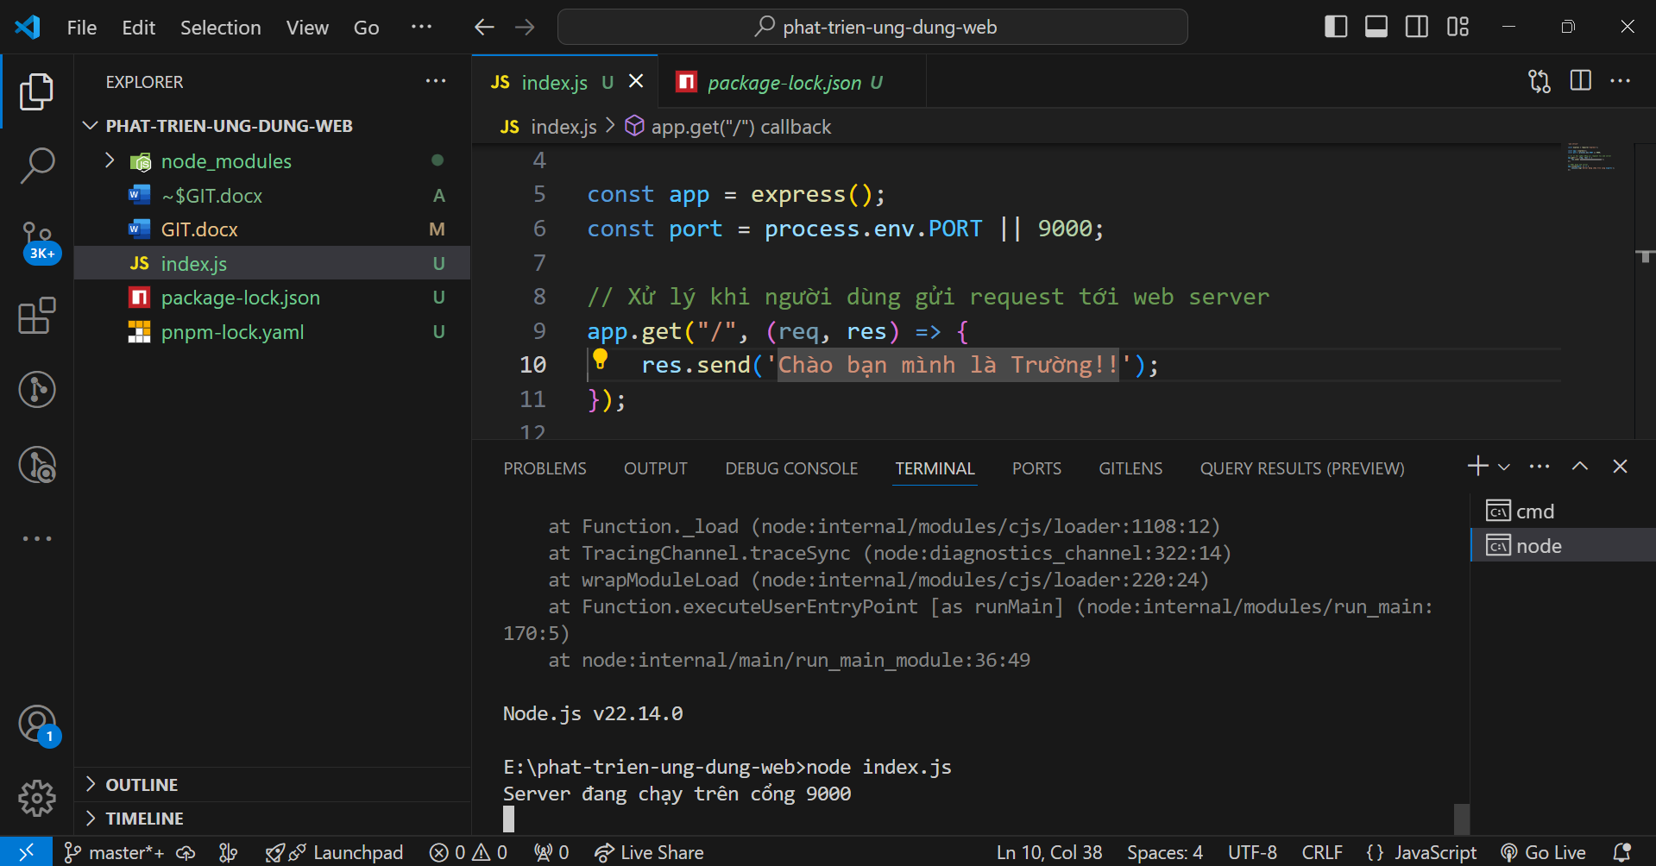

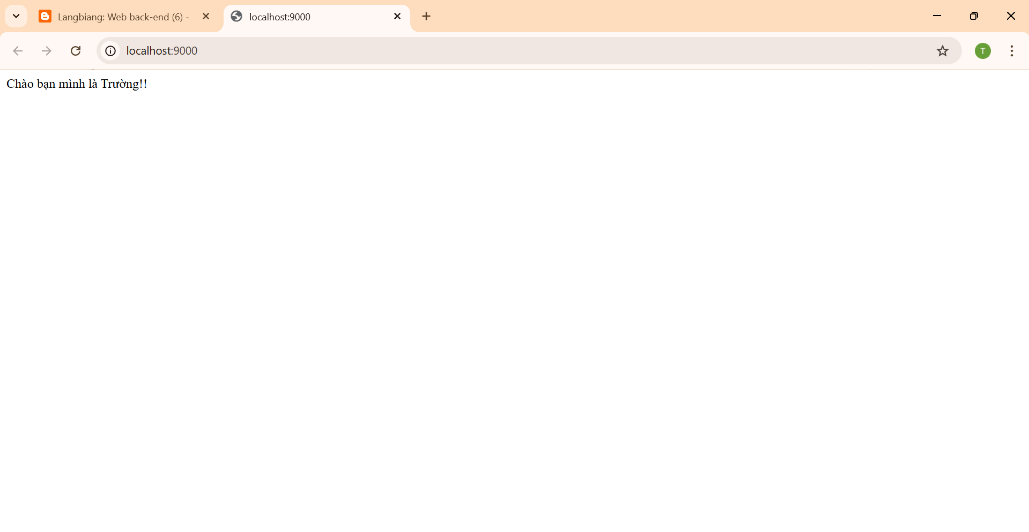

Bài tập 13.1 Viết đoạn mã thực hiện yêu cầu sau:

Từ trình duyệt, người dùng gửi GET request, có kèm theo MSSV, HoTen, DiemTrungBinh của một sinh viên. Ví dụ:

MSSV:11223344

HoTen:Nguyễn Văn Tèo

DiemTrungBinh:7.0

Web server nhận request trên, lấy thông tin từ request và gửi về client dòng thông báo có nội dung và định dạng như sau:

Chào bạn Nguyễn Văn Teo

MSSV: 11223344

Điểm trung bình của bạn là: 70

Chúc bạn học chăm!

Câu hỏi 13.2 URL (Uniform Resource Locator) là gì? Phát biểu nào sau đây **không đúng**?

A. URL là một địa chỉ duy nhất xác định vị trí của một tài nguyên trên Internet.

B. URL bao gồm các thành phần như giao thức, tên miền, đường dẫn, truy vấn và phân mảnh.

C. Phần "truy vấn" (query) trong URL được sử dụng để truyền dữ liệu đến máy chủ thông qua các tham số.

D. Giao thức "FTP" là giao thức phổ biến nhất được sử dụng trong URL để truy cập các trang web.

'use strict'

const express = require('express')

const app = express();

const port = process.env.PORT || 9000

//xử lý khi người dùng gửi

//request kiểu GET tới thư mục gốc (/)

app.get("/", (req,res) =>

{

//dùng phương thức query của req để lấy thông tin

//của GET request

const mssv=req.query.mssv;

const name = req.query.name;

const diemTB = req.query.diemTB;

//dùng hàm send() của đối tượng res

//để gửi dữ liệu về client

res.send(`MSSV: ${mssv}\n,HoTen: ${name}\n,DiemTrungBinh: ${diemTB}\n`);

});

//khoi dong web server

app.listen(port,() => {

console.log(`server dang chay tren cong ${port}`);

});

Bài tập 14.1 Viết lại các đoạn mã trong bài học.

Bài tập 14.2 Sử dụng module events của Nodejs để lập trình hướng sự kiện. Viết một chương trình đơn giản như sau:

- Khai báo sự kiện vaoLop (vào lớp), với hàm xử lý đi kèm là xuLyVaoLop

- Sử dụng hàm setTimeOut() để hẹn giờ vào lớp là 5 giây

- Hết 5 giây, web server sẽ thông báo “Đã đến giờ học” tới cửa sổ console của web server

- Viết bằng 2 cách: hàm thông thường và hàm mũi tên.

'use strict'

const express = require('express')

const app = express();

const port = process.env.PORT || 9000

// gọi module events

const events = require('events');

// tạo ra một EventEmitter

const eventEmitter = new events.EventEmitter();

// đăng ký tên sự kiện, gắn với hàm lắng nghe và

// xử lý sự kiện tương ứng

eventEmitter.on('vaoLop', (xuLyVaoLop) => {

console.log(xuLyVaoLop);

});

// phát ra sự kiện, kèm theo thông điệp

setTimeout(()=> {

eventEmitter.emit('vaoLop','Đã đến giờ học!!!!!!!')

}, 5000);

// khoi dong web server

app.listen(port, () => {

console.log(`server dang chay tren cong ${port}`);

});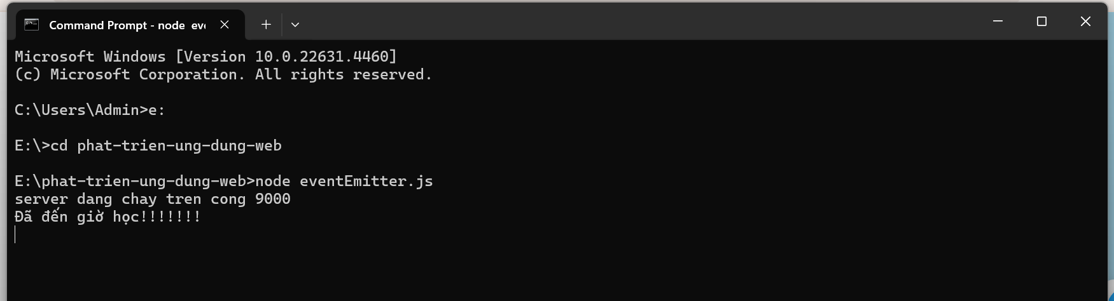

Câu hỏi 14.3 Mô hình lập trình hướng sự kiện trong Node.js là gì? Phát biểu nào sau đây **không đúng**?

A. Event Emitter liên tục kiểm tra hàng đợi sự kiện và thực thi các hàm callback khi có sự kiện xảy ra.

B. Event là các hành động hoặc sự thay đổi trạng thái xảy ra trong ứng dụng.

C. Event Loop liên tục kiểm tra hàng đợi sự kiện và thực thi các hàm callback khi có sự kiện xảy ra.

D. Event Handler là các hàm được gọi khi một sự kiện xảy ra.

Bài tập 15.1 Cài đặt các đoạn mã trong bài học.

Câu hỏi 15.2 Mô hình lập trình hướng sự kiện của Express. Phát biểu nào sau đây không đúng?

A. Mỗi request từ client (như GET, POST, PUT, DELETE) được xem là một sự kiện (Event).

B. Các module http, fs, stream là các Bộ quản lý sự kiện (Event Emitter) của Express.

C. Express sử dụng Vòng lặp sự kiện (Event Loop) của trình duyệt để lắng nghe và xử lý các sự kiện theo kiểu bất đồng bộ (asynchronous), không chặn luồng (non-blocking).

D. Các route handler và middleware đóng vai trò như các Hàm xử lý sự kiện (Event Handler), được gọi khi sự kiện tương ứng xảy ra.

Câu hỏi 15.3 Route handler trong Express là gì? Phát biểu nào sau đây **không đúng**?

A. Route handler chỉ được gọi khi request khớp với route và HTTP method đã định nghĩa.

B. Route handler thường chứa logic nghiệp vụ như truy vấn cơ sở dữ liệu hoặc xử lý dữ liệu.

C. Route handler có thể chuyển tiếp request sang middleware hoặc handler tiếp theo bằng hàm next().

D. Chỉ có duy nhất một Route handler được gắn vào một route.

15.4. Middleware trong Express là gì? Phát biểu nào sau đây **không đúng**?

A. Middleware là các hàm được thực thi trong quá trình xử lý một HTTP request, trước hoặc sau Route handler.

B. Xử lý request (như xác thực, ghi log).

C. Sửa đổi đối tượng req hoặc res.

D. Middleware nhận 2 tham số: req, res.

Câu hỏi 16.1 Trang web động là gì. Phát biểu nào sau đây KHÔNG ĐÚNG?

A. Nội dung hiển thị có thể khác nhau tùy thuộc vào người dùng truy cập.

B. Nội dung trang web luôn cố định và không thay đổi theo thời gian.

C. Giao diện có khả năng cập nhật một phần mà không cần tải lại toàn bộ trang.

D. Trang web có thể tương tác với người dùng theo thời gian thực.

Câu hỏi 16.2 Ưu điểm của SSR (Server-Side Rendering) là gì? Phát biểu nào dưới đây KHÔNG đúng?

A. Tối ưu hóa SEO vì các công cụ tìm kiếm có thể thu thập và lập chỉ mục nội dung dễ dàng hơn nhờ nội dung đầy đủ trong mã HTML.

B. Tăng tốc độ tải trang ban đầu, giúp người dùng thấy nội dung nhanh hơn, đặc biệt trên thiết bị di động hoặc mạng chậm.

C. Hỗ trợ tốt cho thiết bị cấu hình yếu bằng cách giảm tải việc thực thi JavaScript trên thiết bị.

D. Loại bỏ hoàn toàn sự phụ thuộc vào JavaScript để hiển thị nội dung trang web.

Câu hỏi 16.3 Nhược điểm của CSR (Client-Side Rendering) là gì? Phát biểu nào dưới đây KHÔNG đúng?

A. CSR luôn tiêu tốn nhiều tài nguyên server hơn so với SSR để hiển thị nội dung trang web.

B. SEO không tốt vì các công cụ tìm kiếm có thể gặp khó khăn trong việc thu thập và lập chỉ mục nội dung được tạo bởi JavaScript.

C. Tốc độ tải trang ban đầu chậm do người dùng phải chờ trình duyệt tải và thực thi tập tin JavaScript trước khi thấy nội dung.

D. Yêu cầu thiết bị người dùng phải mạnh để xử lý tốt các tác vụ JavaScript.

Câu hỏi 17.1 Express-handlebars là một _________được tích hợp vào framework Express để tạo ra “HTML động” từ phía server.

A. client-side template engine

B. server-side template machine

C. server-site template engine

D. server-side template engine

Bài tập 17.2 Sử dụng được express-handlebars để tạo trang chủ cho web app.

Câu hỏi 19.1 Kiểu dữ liệu VARCHAR trong thiết kế dữ liệu là gì? Phát biểu nào sau đây không đúng?

A. VARCHAR luôn chiếm một lượng bộ nhớ cố định, bằng với độ dài tối đa đã khai báo.

B. VARCHAR là kiểu dữ liệu chuỗi ký tự có độ dài thay đổi.

C. VARCHAR(n) định nghĩa một chuỗi ký tự có độ dài tối đa là 'n' ký tự.

D. VARCHAR giúp tiết kiệm không gian lưu trữ so với kiểu CHAR khi độ dài chuỗi thực tế nhỏ hơn độ dài tối đa.

Câu hỏi 19.2 Các mối quan hệ giữa các bảng trong thiết kế dữ liệu thường bao gồm những kiểu nào? Phát biểu nào sau đây không đúng?

A. Mối quan hệ một-một (1-1), trong đó một bản ghi ở bảng này liên kết với tối đa một bản ghi ở bảng kia và ngược lại.

B. Mối quan hệ một-nhiều (1-N), trong đó một bản ghi ở bảng này có thể liên kết với nhiều bản ghi ở bảng kia, nhưng một bản ghi ở bảng kia chỉ có thể liên kết với một bản ghi ở bảng này.

C. Mối quan hệ nhiều-nhiều (N-N), trong đó nhiều bản ghi ở bảng này có thể liên kết với nhiều bản ghi ở bảng kia và ngược lại, thường được giải quyết bằng bảng trung gian.

D. Mối quan hệ không-một (0-1), trong đó một bản ghi ở bảng này có thể không liên kết hoặc liên kết với tối đa một bản ghi ở bảng kia. Đây là một kiểu quan hệ cơ bản thường được nhắc đến trong mọi mô hình dữ liệu.

Bài tập 19.3 Đọc hiểu bản thiết kế cơ sở dữ liệu trong bài học. Bạn có thể thay đổi tên thuộc tính, kiểu dữ liệu của thuộc tính nếu thấy cần thiết.

Câu hỏi 20.1 Postgresql là gì? Phát biểu nào sau đây không đúng?

A. Postgresql là một hệ quản trị cơ sở dữ liệu quan hệ (RDBMS) mã nguồn mở, mạnh mẽ và đáng tin cậy.

B. Postgresql là một cơ sở dữ liệu mã nguồn mở.

C. Postgresql tuân thủ chuẩn SQL và hỗ trợ đầy đủ các thuộc tính ACID cho giao dịch.

D. Postgresql hỗ trợ nhiều kiểu dữ liệu đa dạng, bao gồm JSON/JSONB, ARRAY và dữ liệu địa lý (PostGIS).

Câu hỏi 20.2 Bạn có thể sử dụng các công nào để kết nối và làm việc với Postgresql? Phát biểu nào không đúng?

A. Dùng công cụ dòng lệnh: psql.

B. Dùng giao thức ping

C. Dùng công cụ GUI: pgAdmin hoặc DBeaver.

D. API/Thư viện (gắn với một ngôn ngữ lập trình): JDBC hoặc Sequelize.

Bài tập 20.3 Tải, cài đặt Postgresql. Sử dụng psql và pgAdmin để kết nối tới Postgresql.

Câu hỏi 21.1 Phát biểu nào sau đây KHÔNG đúng về Code First và Database First trong lập trình với cơ sở dữ liệu?

A. Code First là phương pháp định nghĩa mô hình dữ liệu trong mã nguồn trước, sau đó ORM sẽ tạo hoặc cập nhật schema cơ sở dữ liệu.

B. Database First là phương pháp thiết kế cơ sở dữ liệu trước, sau đó ORM sẽ sinh ra các mô hình trong mã nguồn dựa trên schema đã có.

C. Cả Code First và Database First đều bỏ qua vai trò của ORM và cho phép lập trình viên tương tác trực tiếp với cơ sở dữ liệu bằng SQL.

D. Code First thường phù hợp với các dự án mới, trong khi Database First thích hợp với các dự án làm việc trên cơ sở dữ liệu đã tồn tại.

Câu hỏi 21.2 Phát biểu nào sau đây KHÔNG đúng về ORM (Object-Relational Mapping)?

A. ORM là một kỹ thuật lập trình giúp ánh xạ giữa các đối tượng trong mã nguồn và các bảng trong cơ sở dữ liệu quan hệ.

B. ORM làm tăng độ phức tạp của mã nguồn và giảm hiệu suất phát triển ứng dụng.

C. ORM cho phép lập trình viên thao tác với cơ sở dữ liệu bằng cú pháp của ngôn ngữ lập trình thay vì viết câu lệnh SQL trực tiếp.

D. Sequelize (Node.js) và Django ORM (Python) là những ví dụ về các ORM phổ biến

Câu hỏi 21.3 Bốn thư mục chính được tạo ra bởi lệnh sequelize init là config, models, migrations, và seeders. Phát biểu nào sau đây về mục đích của các thư mục này là KHÔNG đúng?

A. Thư mục migrations chứa các tập tin SQL script để thực hiện các thay đổi lược đồ cơ sở dữ liệu theo thời gian.

B. Thư mục config chứa các tập tin cấu hình kết nối đến cơ sở dữ liệu cho các môi trường phát triển, kiểm thử và sản xuất.

C. Thư mục models chứa các tập tin định nghĩa cấu trúc các bảng trong cơ sở dữ liệu dưới dạng các model (lớp) JavaScript.

D. Thư mục seeders chứa các tập tin JavaScript để chèn dữ liệu mẫu ban đầu vào cơ sở dữ liệu.

Bài tập 21.4 Cài đặt các gói trong bài học.

1.4 Bài tập

Câu 1.1 Trong lĩnh vực Công nghệ Thông tin, dữ liệu là gì? Phát biểu nào sau đây không đúng?

A. Dữ liệu thô (raw data) đã có ngữ cảnh và ý nghĩa, không cần phải thông dịch (xử lý) để trở thành thông tin.

B. Dữ liệu là một chuỗi gồm một hoặc nhiều ký hiệu, như chữ cái, số, ký hiệu đặc biệt.

C. Ở mức lưu trữ thấp nhất (cấp độ phần cứng), mọi dữ liệu trong máy tính đều được biểu diễn bằng bit (binary digits) – tức là 0 và 1.

D. Dữ liệu được lưu trữ trên ổ đĩa (HDD, SSD) hoặc các thiết bị khác như RAM, đám mây.

Câu 1.2 Cơ sở dữ liệu (database) là gì? Phát biểu nào sau đây không đúng?

A. Cơ sở dữ liệu là một tập hợp dữ liệu được tổ chức, lưu trữ và quản lý một cách có hệ thống trên máy tính.

B. Cơ sở dữ liệu làm tăng sự trùng lặp thông tin lên mức cao nhất.

C. Cơ sở dữ liệu giúp người dùng dễ dàng truy cập, quản lý, khai thác và cập nhật thông tin.

D. Cơ sở dữ liệu cho phép nhiều người cùng sử dụng một lúc.

Câu 1.3 DBMS là gì? Phát biểu nào sau đây không đúng?

A. DBMS là phần mềm cho phép người dùng tạo, quản lý và truy xuất dữ liệu trong CSDL.

B. DBMS cung cấp các công cụ để định nghĩa cấu trúc dữ liệu, nhập dữ liệu, truy vấn dữ liệu và bảo mật dữ liệu.

C. MySQL, PostgreSQL, Oracle Database, Microsoft SQL Server, MongoDB là các ví dụ về DBMS.

D. DBMS chỉ hỗ trợ các mô hình dữ liệu quan hệ, không hỗ trợ mô hình phi quan hệ.

Câu 1.4 Theo “Tháp xử lý thông tin”, quá trình chuyển đổi dữ liệu được thực hiện theo thứ tự nào?

A. Data > Knowledge > Information > Wisdom

B. Information > Data > Knowledge > Wisdom

C. Data > Information  > Wisdom > Knowledge

D. Data > Information > Knowledge > Wisdom

Bài tập 2.1 Tải và cài đặt một RDBMS bất kỳ. Ví dụ MS SQL Server, MySQL, hoặc PostgreSQL.

Câu 2.2 RDBMS là gì? Phát biểu nào sau đây không đúng?

A. RDBMS là viết tắt của Relational Database Management System - Hệ quản trị CSDL quan hệ.

B. RDBMS là một DBMS dùng để quản lý CSDL theo Mô hình quan hệ.

C. MySQL, PostgreSQL, Oracle Database, Microsoft SQL Server và IBM DB2 là các ví dụ về RDBMS.

D. RDBMS chỉ hỗ trợ các loại dữ liệu phi cấu trúc, không hỗ trợ dữ liệu có cấu trúc.

Câu 2.3 SQL Server là gì? Phát biểu nào sau đây không đúng?

A. SQL Server là một hệ quản trị cơ sở dữ liệu quan hệ (RDBMS) do Microsoft phát triển.

B. SQL Server không có các công cụ phân tích dữ liệu, không thể tích hợp các công cụ phân tích dữ liệu.

C. SQL Server tuân thủ mô hình quan hệ, tổ chức dữ liệu thành các bảng với các hàng và cột.

D. SQL Server có nhiều phiên bản khác nhau, từ phiên bản miễn phí (Express) đến các phiên bản dành cho doanh nghiệp (Enterprise).

Bài tập 3.1 Thực hành các nội dung trong bài học: cài đặt SSMS, kết nối SSMS tới Database engine.

Câu 3.2 Hệ quản trị cơ sở dữ liệu quan hệ (RDBMS) bao gồm những thành phần nào? Phát biểu nào sau đây **không** đúng?

A. Công cụ đồ họa (SQL Server Management Studio - SSMS) dùng để vẽ các hình khối cơ bản.

B. Công cụ cơ sở dữ liệu (Database engine) là thành phần cốt lõi, chịu trách nhiệm lưu trữ và quản lý dữ liệu.

C. Công cụ dòng lệnh (sqlcmd) cho phép làm việc với Database engine thông qua Command Prompt hoặc PowerShell.

D. RDBMS còn bao gồm các công cụ quản lý khác, dịch vụ nền, thư viện và các tính năng bổ sung.

Câu 3.3 Một số mục quan trọng của cửa sổ Connect to Server là gì? Phát biểu nào sau đây không đúng?

A. Server type cho phép chọn loại máy chủ SQL Server muốn kết nối

B. Server name là mục nhập tên hoặc địa chỉ IP của máy chủ SQL Server.

C. Authentication cho phép chọn phương thức xác thực. Kiểu xác thực SQL Server Authentication sử dụng thông tin đăng nhập của Windows.

D. Có 2 kiểu xác thực là Windows Authentication và SQL Server Authentication.